Президент России: цели и задачи в деятельности

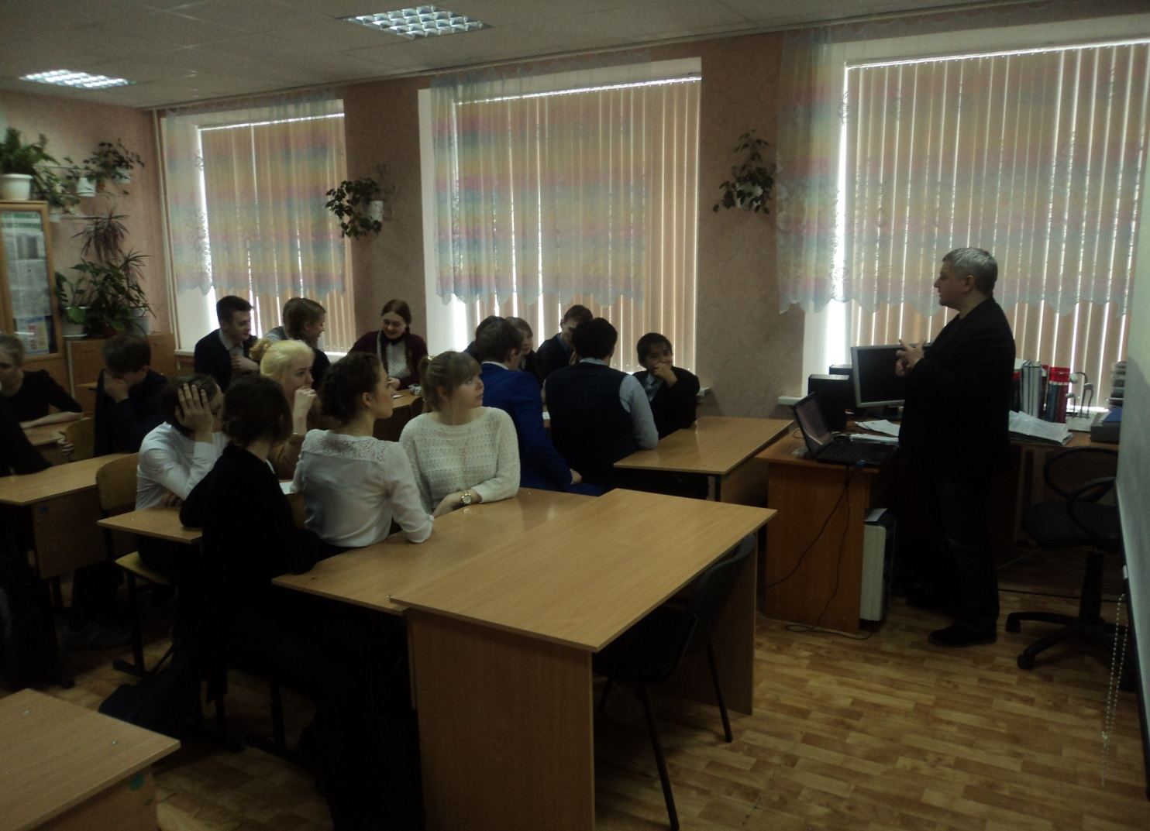
17 марта 2016 был проведен круглый стол на тему «Если бы я был президентом России» с учащимися МАОУ СОШ № 41 г. Тюмени. В работе круглого стола приняли участие 28 учеников 9 - 10-х классов, преподаватели школы. Со вступительным окладом, посвященным статусу и роли президента в системе органов государственной власти выступил Д.Л. Савельев доцент кафедры государственного и муниципального управления ИГиП ТюмГУ.
В ходе обсуждения ученики активно высказали свои соображение относительно целей и задач деятельности Президента, механизмов его взаимодействия с органами государственной власти и населением, сложностей, с которыми приходится сталкиваться Президенту в процессе разработку, принятия и реализации решений.
Среди наиболее важных целей и направлений деятельности на посту Президента, школьники отметили необходимость дальнейшего реформирования системы образования и здравоохранения, преодоления таких социальных пороков как бедность и коррупция.
В завершении круглого стола школьникам было предложено ответить на несколько вопросов теста – размышления «Если бы я был Президентом РФ».
Проведение круглого стола показало высокий интерес школьников к проблемам политического и социально – экономического развития нашей страны, стремление учащихся самостоятельно и критически оценивать актуальные вопросы функционирования органов государственной власти.
Доцент кафедры ГМУ
ИГиП ТюмГУ
Д.Л. Савельев

